5 класс 28 09
Английский язык
Модуль 1 Школьные дни
Урок №12
Тема: Школы Англии.
Цель: знакомство с системой образования в Англии. 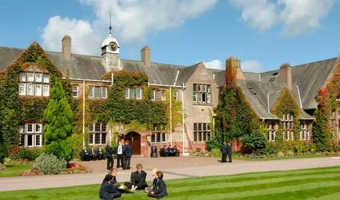
Ты привык к системе образования принятой в твоей стране. А как дети учатся в Англии? Как у них построено образование? Как дети посещают школу? С какого возраста? Сегодня мы об этом узнаем. Познакомься с небольшим материалом.
Британское школьное образование — одно из самых многослойных и престижных в Европе. Детям (и родителям) предлагается масса вариантов: частная школа, государственная школа, раздельное обучение, совместное обучение, выбор предметов, выбор профессии.
Primary school, Secondary school, College, University. Разберемся, что к чему.
Primary school. Начальная школа: все за одного
Начальная школа начинается в 5 лет и делится на две ступени. В двухлетней pre-preparatory school дети еще не учатся, а, скорее, готовятся к младшим классам — primary school (она же preparatory school и elementary school). Обучение на следующей ступени — это основные предметы: языки, элементарная математика, история, естествознание, физкультура, музыка. В младших классах очень распространена проектная работа — ученики объединяются в группы и работают над общими заданиями вместе. Вообще, принцип «вместе» в английской школе очень развит, если не сказать культивируется. Учителя в большинстве случаев знают всех детей поименно (и многих родителей) и помогают детям подружиться друг с другом, одобряют инициативу старших по отношению к младшим. Большое внимание уделяется отношениям между школьниками: агрессия наказывается строго, вплоть до исключения из школы.
Secondary school Средняя школа: образование, воспитание, традиции
С 11-12 лет начинается вторая ступень — Secondary school, средняя школа. Она может быть общеобразовательной, гимназией, селективной школой или церковной школой. Церковные — это школы, образованные при приходах, селективные предполагают высокие оценки по основным предметам, то есть успешное тестирование перед поступлением в школу, гимназии делают акцент на математику.
Очень многие школы, даже государственные, — это пансионы. То есть ученики в них не только посещают занятия, но и живут, поэтому все пансионы имеют большую огороженную территорию (по сути, маленький кампус), на которой размещаются учебное, жилое здания и обязательно спортивный центр.
Сама учеба в средней школе начинается с тестирования по дисциплинам, оно помогает ученикам определиться с дальнейшим видом деятельности. По результатам тестирования дети выбирают себе предметы для изучения. Завершается эта ступень квалификационным экзаменом, который бывает двух типов: академический и профессиональный. Выпускник, сдавший профессиональный экзамен, имеет право начинать трудовую деятельность; академическая квалификация предполагает дальнейшее обучение.
Старшая школа: подготовка к вузу
Сертификат A-Level или его международный аналог IB (International Baccalaureate) — это все еще средняя школа, но уже непосредственно подготовка к поступлению в университет. Длится она еще два года. На этом этапе ученики снова выбирают себе предметы, которые понадобятся им при поступлении в университет.
А теперь посмотри и послушай информацию об английских школах. Ты узнаешь много нового и интересного.
https://youtu.be/tfgpK4uOXyc

Немного отдохни и сделай динамическую паузу. Смотри и повторяй движения за героями видео. https://youtu.be/LaCgss9EROQ
А теперь поработаем с учебником. Открой учебник на стр 31и изучи иллюстрации. Переведи эти названия. А чтобы тебе было легче – смотри информацию выше.
Посмотри на упр 2. В нем указан возврат детей. Тебе необходимо сказать, кто и какую школу посещает. Пример Fiona - 13 Secondary school.
Задание для работы дома.
Запиши в тетради число и домашняя работа.
Thursday, the 28th of September.

Homework.
Ex 2, p.31
Письменно выполни упр 2 стр 31.
В нем указан возврат детей. Тебе необходимо сказать, кто и какую школу посещает.
Пример Fiona - 13 Secondary school.

